Practica Docker Compose

1-Modifica el fichero de docker compose para que la aplicación esté accesible por el puerto 7890 de tu ordenador local. Cambia el nombre de la base de datos que se creará para que sea jacaranda. El usuario de la base de datos debe ser inma y password olias. Muestra una captura del fichero.

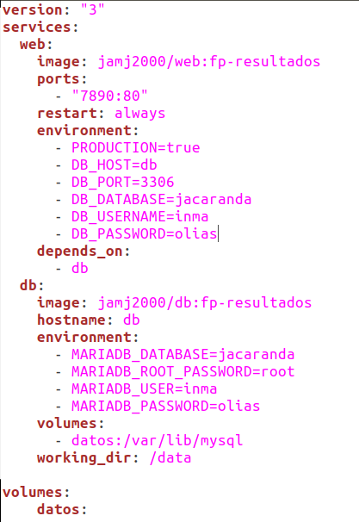

2- Muestra una captura en la que veas qué contenedores se han creado e identifícalo dentro de todos los que tienes.

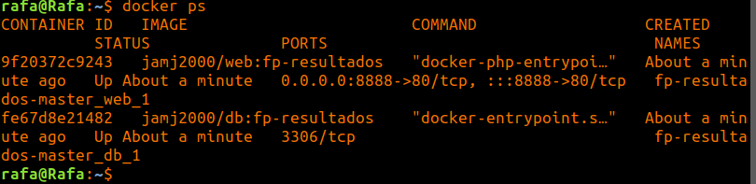
Se han creado dos contenedores, uno es el web y otro la base de datos

3-¿Cuántos volúmenes o bind data se han creado? Especifica de cual de los dos tipos son.



Con docker volume ls listamos los volumenes, y vemos que fp-resultados que es el nombre de nuestra aplicacion solo hay uno creado

y con docker volume inspect podemos ver de que tipo es (volumen)
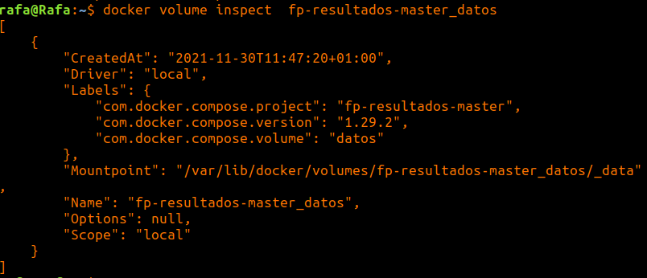

4.En uno de los volúmenes o bind data que se han creado hay un fichero llamado database.sh, ejecútalo y muestra una captura de la ejecución (recuerda que para ejecutar un scrip tienes que poner la ruta absoluta, relativa o si estás en el mismo directorio ponerle un ./ delante).

5.Muestra una captura de la aplicación ejecutándose accediendo desde localhost y desde la direccion ip del contenedor. Muestra cómo has descubierto la ip del contenedor.
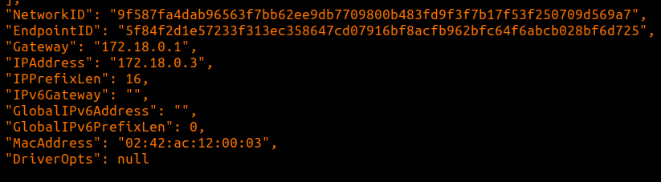
Para saber la ip del contenedor solo tenemos que hacer un docker inspect al contenedor, en este caso es el 172.18.0.3
Se supone que hemos configurado el puerto 7890 pero si subimos en el docker inspect aparece que el puerto es el 8888, y efectivamente por ese puerto puedo acceder desde el localhost
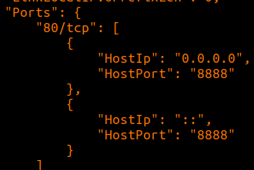

Y aqui la captura accediento por ip y por localhost
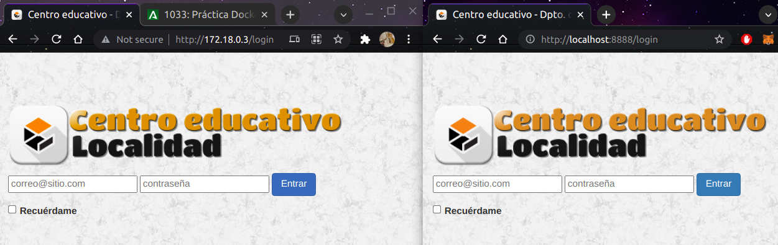

6.Monta el volumen o el bind mount de la base de datos de la aplicación en un nuevo contenedor de mysql (puedes usar la última version de mysql).
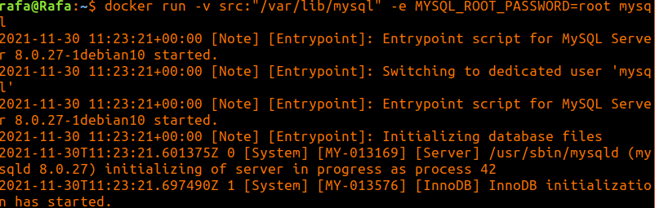

7.Entra en el contendor creado en el punto anterior y comprueba que la base de datos que hemos creado al hacer el despliegue de la aplicación está creada. Para ello entra en el contedor de mysql y ejecuta el comando mysql -u nombreUusario -p, te pedira el password y con show databases(); podrás comprobar si está o no la base de datos del despliegue.
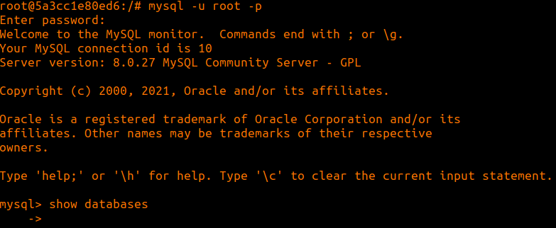

8.Borra todos los contendores que hemos creado. Vuelve a crear una contenedor mysql y comprueba si sigue estando la base de datos. Razona el resultado.

Creo que deberia estar porque si no borras el volumen sigue creado

